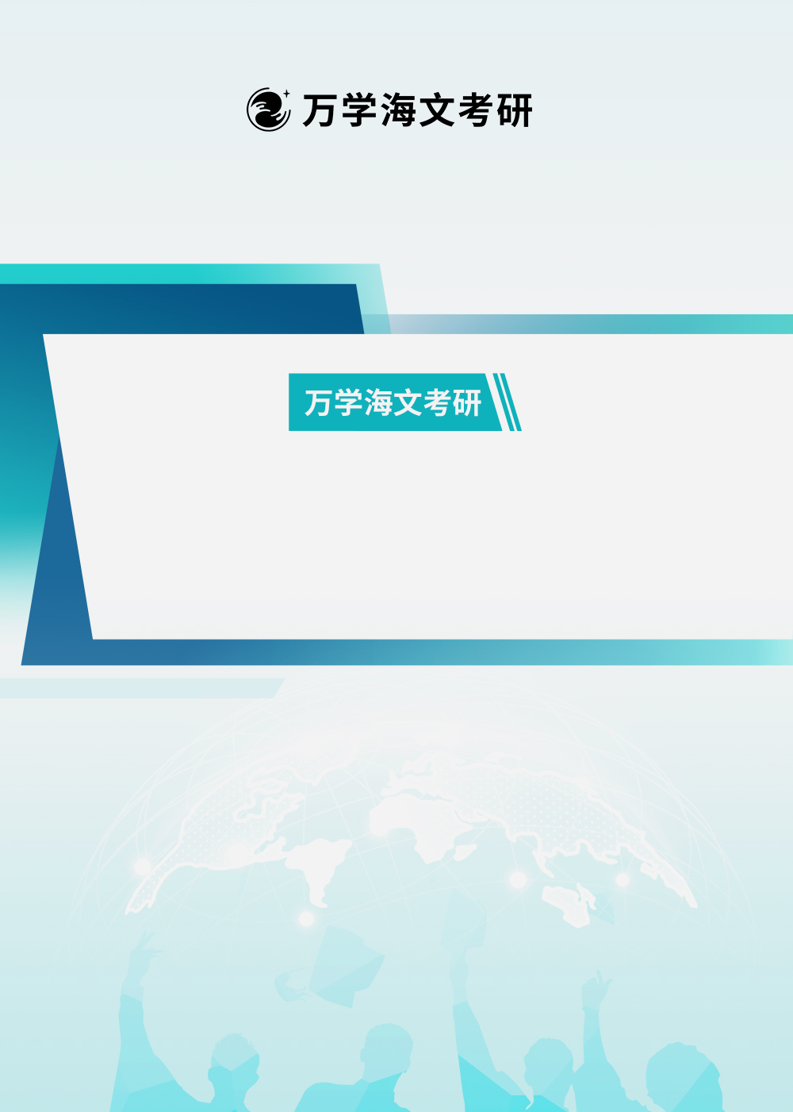

**2024考研政治（时政+当代）纲变化重点模块解析**

**（科目：政治（时政+当代））**

**万学海文考研**

**政治（时政+当代）考纲变化重点模块解析**

|  |  |  |  |  |  |
| --- | --- | --- | --- | --- | --- |
| **部分** | **2023年** | | **2024年** | | **变化情况分析及**  **命题分析** |
| **章节** | **知识点** | **章节** | **知识点** |
| **《形势与政策以及当代世界经济与政治》** | 无 | （一）形势与政策  中国共产党和中国政府在现阶段的重大方针政策。  年度间（2022年1月—2022年12月）国际、国内的重大时事。  （二）当代世界经济与政治  两极格局解体。世界多极化。经济全球化。社会信息化。文化多样化。区域经济一体化。综合国力竞争。大国关系。传统安全与非传统安全。地区局势与热点问题。西方干涉主义的新特点。联合国等主要国际组织的地位、作用和面临的挑战。发展中国家的地位和作用。南北关系。南南合作。中国的和平发展道路。推动建设和谐世界。推动构建人类命运共同体。 | 无 | （一）形势与政策  中国共产党和中国政府在现阶段的重大方针政策。  年度间（2023年1月—2023年12月）国际、国内的重大时事。  （二）当代世界经济与政治  两极格局解体。世界多极化。经济全球化。社会信息化。文化多样化。区域经济一体化。综合国力竞争。大国关系。传统安全与非传统安全。地区局势与热点问题。西方干涉主义的新特点。联合国等主要国际组织的地位、作用和面临的挑战。发展中国家的地位和作用。南北关系。南南合作。中国的和平发展道路。推动建设和谐世界。推动构建人类命运共同体。  全球发展倡议、全球安全倡议、全球文明倡议。 | **本章变化:新增**  **根据历年命题规律：**2024年一定要注意以下问题：  **1.整数周年纪念**  一带一路倡议提出10周年、人类命运共同体理念提出10周年、《世界人权宣言》通过75周年、中巴经济走廊启动10周年等。  **2.科技成就**  C919国产大飞机正式商用、雅万高铁通车运行、神舟十六号载人飞船发射、神舟十七号载人飞船发射等。  **3.习近平在重大国内、国际场合讲话**  学习贯彻习近平新时代中国特色社会主义思想主题教育工作会议、文化传承发展座谈会、全国生态环境保护大会、新时代推动东北全面振兴座谈会、中国共产党与世界政党高层对话会、上海合作组织成员国元首理事会第二十三次会议、金砖国家领导人第十五次会晤、在2023年中国国际服务贸易交易会全球服务贸易峰会上致辞等。  **4.重要报告及文件**  《新时代的中国网络法治建设》白皮书、《中华人民共和国反间谍法》、《中华人民共和国对外关系法》  **5.主场外交**  中国—中亚峰会、第三届“一带一路”国际合作高峰论坛等  **6.大国关系**  中俄关系、中美关系、中欧关系等。  7.重要外交活动  习近平访问俄罗斯、中国提出《关于政治解决乌克兰危机的中国立场》、中国促成沙特和伊朗和谈、中国与洪都拉斯建交、法国总统访华、金砖扩员等 |

**2024届考研 新大纲权威深度解析**

**大纲变动对比超级解读 各科考点规划科学方案**

**备考方案调整最优策略 考研决战100天战略**

权威直播：第一时间权威直播、提供超常规考研最新动向！

考点分析：第一时间掌握考点变化、预测考点范围及难度！

备考指导：深度整合提炼专家高层规则设计，提供高端备考方案！

高阶资源：赠送数十项新大纲配套高价值资源及先进学习工具，精选高效提升课程！

扫码入群即可全部获取！



关注“海文考研教育”官方微信公众号

后台回复**“24考研大纲”**

即可领取历年考研大纲对比表

（持续更新中）

